- Sơ đồ chuyển màn hình xem chi tiết yêu cầu nhập hàng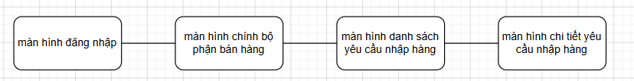
- Màn hình xem chi tiết yêu cầu nhập hàng
